Схема размещения площадки (места) накопления ТКО: ЛО, Подпорожский район, пгт Важины, ул. Школьная, д. 8
(ИП Керкеша А.Т.)
Ленинградская область,  Подпорожский район, гп. Важины, ул. Школьная, земельный участок (ИП Керкеша А.Т.), 60.961794,34.028436  Площадь: 9,5кв.м  Покрытие: бетон  Ограждение: трехстороннее, металл, высота не менее 3м, крытое  Количество контейнеров: 1  Тип контейнеров: наземный металлический с крышкой  МБУК «Важинское клубное объединение»  Объем 1-го контейнера: 0,75м³  Наличие отсека под КГО: нет  Подъезд для спецтранспорта:  имеется  Расстояние до ближайшего МКД(ИЖС, детской, спортивной площадок, здания офиса): 25 м  Собственник: ИП Керкеша А.Т.  Эксплуатирующая организация: Акционерное обществом «Управляющая компания по обращению с отходами в Ленинградкой области» | 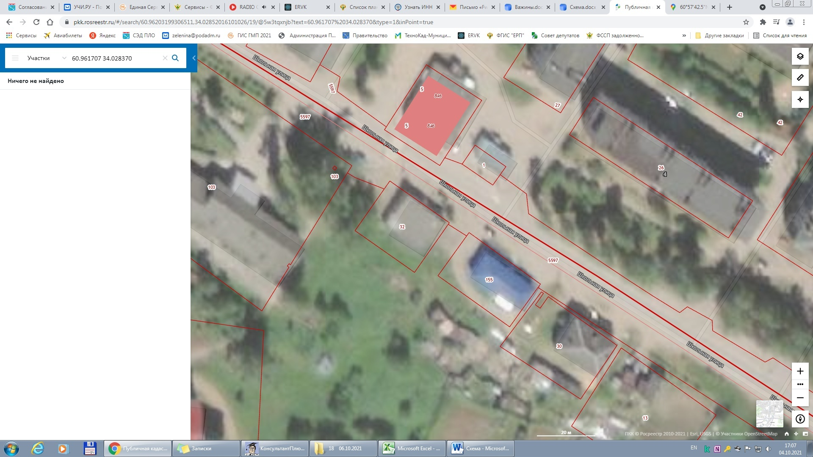  Торговый павильон «Эдельвейс»  9 м  74 м  48 м  70 м  60 м  29 м  МКД  магазин «Магнит»  Остановочный и  торговый павильоны  МКД  25 м  Место размещения площадки ТКО.

Начальник территориального отдела управления
Роспотребнадзора по Ленинградской области
в Волховском,Лодейнопольском и Подпорожском районах О.Б.Зайцев

